基于混合策略的复杂山区覆盖搜索方法研究
摘要：针对复杂山区环境下无人机覆盖搜索任务中路径冗余与地形阻碍问题，本研究提出一种基于混合策略的覆盖搜索方法。该方法融合传统固定式搜索与自适应惯性权重改进的粒子群优化算法，当无人机遇到死点时，利用改进粒子群算法优化回溯路径。同时，对比分析了队列回溯与栈回溯两种机制在不同地形条件下的适用性。结果表明，混合策略在复杂山区任务中展现出显著优势，其搜索路径长度较栈回溯的固定式搜索方式减少31.8%，且路径覆盖率稳定增长至100%。改进粒子群算法通过自适应权重调整，较传统粒子群算法和人工蜂群算法收敛速度更快，验证了混合策略在覆盖路径优化与地形适应性上的有效性。本研究为无人机在应急救援等场景的应用提供了可靠方法。
关键词：覆盖搜索；改进粒子群算法；应急救援；路径规划
中图分类号：V249.122+.3 文献标志码：A

近年来，无人机技术凭借其快速迭代与高效性能，不断拓展应用场景，在地图测绘^{[1]}、救援搜索^{[2]}、气象监测^{[3]}等领域展现出显著优势。相较于传统有人驾驶设备，无人机在复杂或极端环境中展现出更强的机动性与适应性，可高效完成高风险、大范围的复杂任务。覆盖搜索作为无人机技术的核心应用之一，是一种通过系统性路径规划实现对目标区域全域覆盖的探测或数据采集方法，其通过预设轨迹对特定区域进行无盲区扫描，确保关键细节的精准捕捉，广泛应用于灾害救援、农业监测、基础设施巡检及环境监测等场景^{[4,5]}。本质上，覆盖搜索可视为一种特殊路径优化问题，类似于旅行商（Traveling Salesman Problem，TSP）问题^{[4]}，其核心在于规划最优路径以覆盖所有目标区域，但无需强制要求起点与终点的闭合，从而在保证效率的同时实现任务目标的最大化覆盖。
覆盖搜索任务对路径点的遍历顺序并无严格约束，因此为路径规划提供了多样化的选择方案，包括“Z字形”^{[6]}、“螺旋形”^{[7]}、“往复式”^{[8]}等典型轨迹模式。其中，往复式路径凭借其轨迹重复性与低能耗特性，常被应用于能源敏感场景^{[9]}。然而在复杂地形如山区环境中，传统固定式路径规划方法虽具备实施便捷与效率优势，但其固化的轨迹设计导致在复杂地形与动态障碍物场景下，难以有效规避路径冗余与障碍物阻碍等问题^{[10]}。此类方法对预设轨迹的高度依赖性，使其在应对障碍物分布不确定、死点区域不明确等复杂条件下表现出显著局限性。
启发式算法因其强大优化能力成为解决覆盖搜索任务中复杂约束问题的重要工具。tang等人^{[11]}针对在凹区域的覆盖搜索中可能会生成具有许多转弯的非最优路径的问题，使用改进的深度优先搜索算法结合遗传算法确定空白区域搜寻优先级来优化访问顺序达到提高覆盖率减少路径长度的效果。郑等人^{[12]}使用随机扩展树（Rapidly-exploring Random Trees，RRT）算法对无人机的覆盖搜索时候的转向进行了优化，极大改善了搜索效率。当搜索中遭遇死点时固定路径形式的算法只能选择按原路径返回前往下一个起点，这就导致在一些情况复杂的工况下会产生大量的重复的路径。针对这一情况，Zhu等人^{[13]}使用基于概率密度图的在线决策来规划路径，通过记录智能体留下的信息素痕迹构建一个基于概率的密度地图在线决策是否需要转移到下一区域。现有方法在复杂环境或突发故障下仍存在不足，Cao等人^{[14]}通过动态划分感知区域避免重复检测，并利用动态路径引导算法驱动无人机向未探索区域移动，实现了在复杂环境中的高效覆盖。但启发式算法的计算复杂度对环境动态性、启发权重等参数的敏感性随问题规模扩大而加剧，易引发解质量波动等问题^{[15,16]}。
尽管现有覆盖搜索算法在特定场景中已取得显著进展，但复杂环境下的多约束覆盖搜索问题仍构成严峻挑战。传统启发式算法易陷入局部最优且参数敏感性突出，促使研究焦点转向多策略融合。因此本文将使用融合固定式搜索和启发式算法的混合策略提升无人机在复杂山区中的覆盖搜索能力。

1问题描述
山区地形因其复杂性和地形障碍（如山体遮挡）显著区别于平原环境，导致传统固定搜索模式（如往复式、螺旋式）在目标区域覆盖搜索时面临两大挑战：
1)路径冗余：固定搜索模式在遇到无法继续探索的节点时，需按照原路回溯至前一区域，易产生长距离、低效的重复路径。
2)地形阻碍：起始点与下一阶段目标点之间可能被山体阻隔，导致直接按点与点之间的路径进行回溯不可行。
为解决固定搜索模式的回溯路径冗余的问题，本文提出了混合策略的覆盖搜索方法。首先需要初始化队列$S$为空、标记搜索矩阵$book$第一个起始点为True。对于当前节点$P_{i}$，遍历其邻接节点，如果有空白点则把$P_{i}$入队。当当前区域探索完毕时，按照队列先进先出的规则出队，下一阶段的搜索起点为出队的第一个点。其伪代码和流程图分别如图1、图2所示。
算法1 混合策略覆盖搜索
初始化： | 初始化一个队列$S$储存遇到死点后的起始点
初始化： | 初始化状态矩阵$book$,标记节点搜索状态
 | 初始化入队函数$Enqueue(P_{i},S)$，初始化出队函数$Dequeue(S)$
输入： | 覆盖搜索起始点$P_{s}$
输出： | 无人机飞行路径
 | while 队列S不为空或存在未搜索点:
 | 从$P_{s}$开始执行固定式覆盖搜索，当前搜索点为$P_{i}$：
 | 标记搜寻过的点位$book[P_{i}] = True$
 | 标记覆盖过的点位
 | if $P_{i}$邻域有未搜索点：
 | 执行入队操作$Enqueue(P_{i},S)$
 | else:
 | 停止执行固定式搜索
 | 执行出队操作，取出下一个区域的起点$S_{t}=Dequeue(S)$
 | 使用启发式算法寻找前往下一起点$S_{t}$最短且安全的路径
 | 重置覆盖搜索的起点为$P_{i}=S_{t}$
 | end
 | 输出无人机飞行路径

图1 算法伪代码

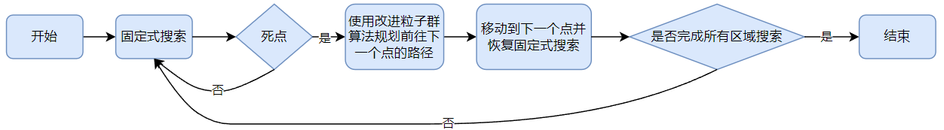

图2 混合策略搜索流程图

2混合策略覆盖搜索

2.1地图预处理
本文采用栅格化方法对复杂地形进行空间离散化处理，该方法凭借其算法简洁性和区域分割高效性优势，可有效区分搜索区域与禁飞区域。为构建符合真实山区搜救场景的环境模型，研究基于四川省泸定县典型山区高精度数字高程模型数据，其空间分辨率为8m×8m，通过双线性插值法构建三维地形曲面。在数据预处理阶段，采用基于阈值分割的二值化算法对地形进行平面化表征，其中RGB色阶中#000000色值表示障碍区域，#FFFFFF色值对应可飞行空域，在实际的计算中使用0,255代入计算。
参照文献^{[17,18]}，执行灾情侦察任务的旋翼无人机需在距地面50m以上飞行以避免地形突变和气流扰动，同时需低于100m以确保传感器有效覆盖。针对目标区域地形高程1550m至1600m的区域，通过式（1）可以计算出兼顾高低飞行区间的无人机飞行高度：
$H=max(E)+S_{m}$. | （1）
式中$max(E)$为搜索区域的最高海拔，取值1600m。$S_{m}$为飞行拍摄的最低高度，取值50m。据此对DEM数据进行地形遮罩处理，将高程大于1650m的区域强制归零并标记为禁飞区，最终构建出符合山区应急搜救任务需求的可达性地图（如图3b所示）。
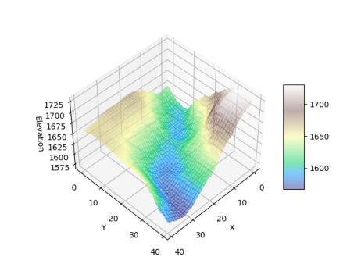
(a) 地图三维可视

(b) 地图二值化
图3地图预处理

2.2 启发式搜索
在遇到不可搜索的点时通过改进粒子群算法（Improved Particle Swarm Optimization，IPSO）规划出的无人机路径首先需要保证安全，规定了无人机相邻两个路径点之间的连线不能穿过超过指定高度的山体所形成的障碍，如式（2）所示：
$$C_{o}=\sum_{i=0,p∈L(t_{i},t_{i+1}),M(p_{i})≠255}^{n-1}{λ}.$$ | （2）
其中$C_{O}$当前约束的惩罚值，$p_{i}$为路径中的点，$M(p_{i})$为二值化后的地图的某个点，255为白色即可通行区域，$L(t_{i},t_{i+1})$为两点之间插值插入点的坐标
路径点不能在障碍物内部，如式（3）所示：
$$C_{p}=\sum_{i=0,M(p_{i})≠255}^{n-1}{λ}.$$ | （3）
其中$C_{p}$为当前约束的惩罚数值结果。
在无人机飞行过程中需要保证需要保证无人机与障碍物保持安全距离，并且施加相应的惩罚，如式（4）所示：
$$C_{s}=\left\{\begin{aligned}0 \\ \sum_{d(p_{i},o_{j})}{λ×(R-d(p_{i},o_{j}))}\end{aligned}{ if ∀o_{j} : d(p_{i},o_{j})≥R; \atop otherwise.}\right.$$ | （4）
其中$C_{s}$为约束的惩罚值，$d(p_{i},o_{j})$为无人机的位置坐标距离障碍物的距离，如果距离大于安全距离$R$则不累加惩罚值，反之则使用距离差值乘以惩罚系数$λ$.
将约束整合为目标函数为，如式（5）所示：
$$ρ=α∙L_{path}+β∙C_{o}+ε∙C_{s}+δ∙C_{p}.$$ | （5）
其中$α，β，ε，δ$分别代表各个惩罚项的惩罚权重，$ρ$为目标函数各项相加的和，$L_{path}$为输出路径点的总长度。
在传统粒子群优化算法中（Particle Swarm Optimization，PSO），恒定不变的惯性权重$ω$在全局探索与局部开发之间的平衡存在缺陷，因此本文应用基于指数衰减的自适应惯性权重，在迭代初期赋予其更大的惯性值，使其突破局部约束快速探索可行路径。在迭代后期赋予更小的惯性值引导算法聚焦于当前最优区域的精细化探索，其数学表达式如式（6）所示：
$$ω^{t}=ω_{min}+(ω_{max}-ω_{min})∙e^{-\frac{t}{t_{max}}}.$$ | （6）
其中$ω^{t}$为当前迭代次数的惯性值，$ω_{min}、ω_{max}$为惯性权重的最小值与初始值，$t_{max}$为最大迭代次数。

3 实验结果分析

3.1 实验环境与平台
搭建了基于Python的仿真实验环境，采用离散栅格地图建模山区地形，无人机运动模型假设为无风环境下的旋翼无人机。仿真平台集成栅格地图生成和路径规划算法均在Intel Core i5-12400F处理器、32GB内存的计算平台上运行。表1为相关参数，多个算法可能会有重复项，如未标明则共用参数。无人机搜索起始位置坐标设置为${(x}_{max},y_{max})$，其中$x_{max},y_{max}$分别为地图横坐标与纵坐标的最大值。为了验证所提方法对不同地形特征的适应性，本章共模拟了四个不同地形特征的目标区域，将所提方法与人工蜂群算法（Artificial Bee Colony Algorithm，ABC）^{[19]}、传统PSO^{[20]}两种方法在路径长度、覆盖率变化指标上进行了详尽的分析。
表1 参数设置
类别 | 参数 | 值
改进PSO | $α，β，ε，δ$，$t_{max}$ | 1.2，3，1.5，1，60
改进PSO | $$ω_{min}，ω_{max}$$ | 0.4,0.9
改进PSO | $c_{1}，c_{2}$， | 0.65，0.65，200
ABC | pop_size,n_limits | 60，50
PSO | pop_size | 50

3.2 实验结果分析
图4展示了队列回溯（T1）与栈回溯（T2）两种基础方法在引入启发式算法优化后的混合策略路径长度对比结果。T1混合策略通过IPSO算法优化回溯路径后，总路径长度较队列回溯法缩短2.41%。而T2混合策略对栈回溯法的路径优化效果相对有限，仅实现0.048%的微幅提升。混合策略的覆盖率增长情况如图5所示，从图中可以看出覆盖率随着无人机飞行，覆盖率缓慢且稳定增长。
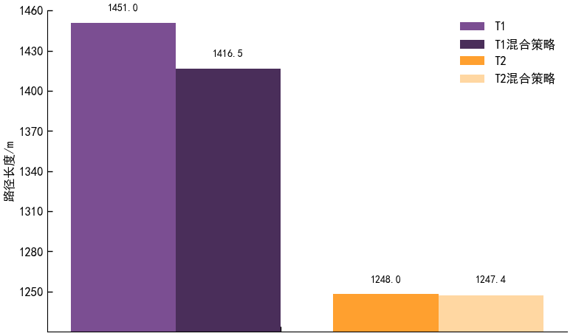
图4 路径长度对比
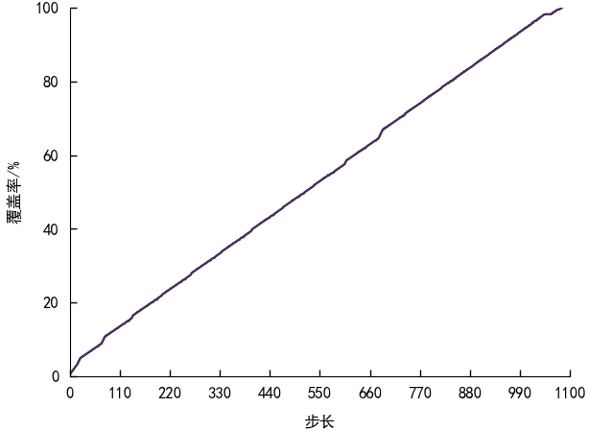
图5 覆盖率增长关系
在复杂山区环境中执行覆盖搜索任务时，无人机飞行路径须同时满足长度最短并确保飞行安全。本研究采用3.2节提出的IPSO算法规划无人机航迹。使用IPSO算法规划出的路径如图6所示，算法在起点和终点之间规划出的路径平直且最短，成功规避了地形阻碍。为了验证IPSO算法的优越性，本研究设计了对比实验，将PSO、ABC与本文提出的改进算法在相同工况下进行对比。从图7所示的收敛图可见，IPSO算法通过自适应惯性权重，在迭代初期以$ω=0.9$的初始惯性逐渐衰减进行全局至局部的探索，使算法在20次迭代内稳定，表现出了更快更精准的寻优能力。
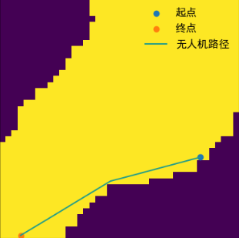
图6 路径效果图
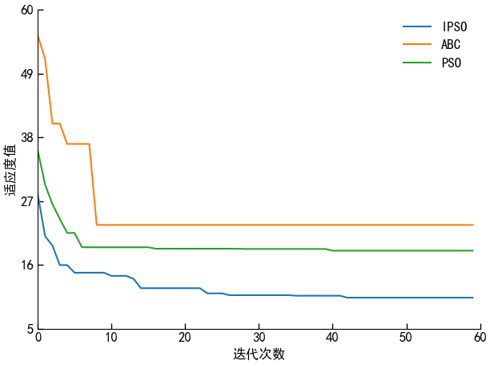
图7 算法收敛对比图

3.3 模拟验证
为了验证更多复杂工况下覆盖搜索规划出的路径质量问题，自定义了三张更加复杂的地图环境，其规划的路径结果如图8所示。从图中可看出，地图变得复杂（死点位置复杂性增加）时规划的路径仍然可以完全覆盖搜索区域，但从图9所示覆盖率变化趋势图中发现，当地图变得复杂时覆盖率不再稳定增长，变得更加的曲折，其原因是因为在一些狭窄死点空间中需要反复飞行探索空白区域导致的。在前70个步长内，算法因未遇到死点回溯的情况，导致三个区域的覆盖率增长曲线极其相似，在之后的路径中由于采用了不同的回溯机制导致搜索策略发生改变而产生明显区别。
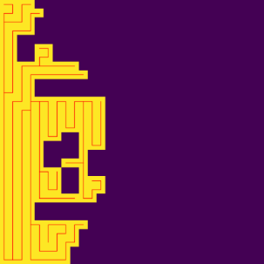
(a) 区域1

(b) 区域2

(c) 区域3
图8 自定义地形
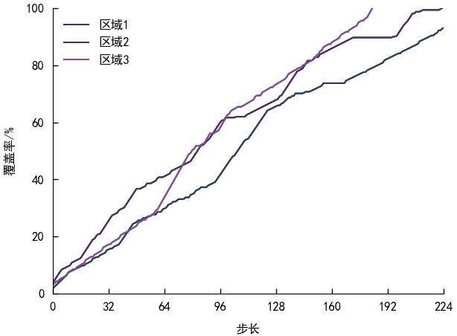
(a) 队列回溯
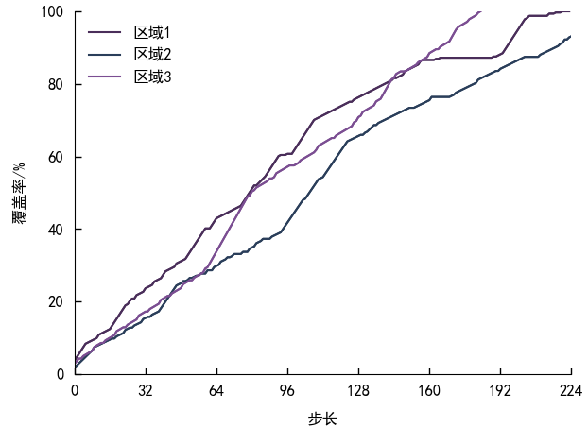
(b) 栈回溯
图9 路径长度与覆盖率
从图10的路径长度对比结果可见，无论是栈回湖还是队列回溯，在不同地形场景下的路径长度均呈现显著波动，这表明固定式搜索模式缺乏对复杂地形的普适性适应能力。当引入IPSO算法对跨区域回溯路径进行优化后，混合策略的路径总长度平均缩短了21.1%。进一步结合图3和图9对比分析发现，在混合策略框架下，采用队列回溯的路径优化能力显著弱化，其平均优化率仅为0.66%，远低于栈回溯31.8%的优化效果。这一差异可能源于队列回溯的先进先出特性，由于下一搜索起点始终位于当前死点邻近区域，导致IPSO算法规划的跨区域路径优化空间有限。
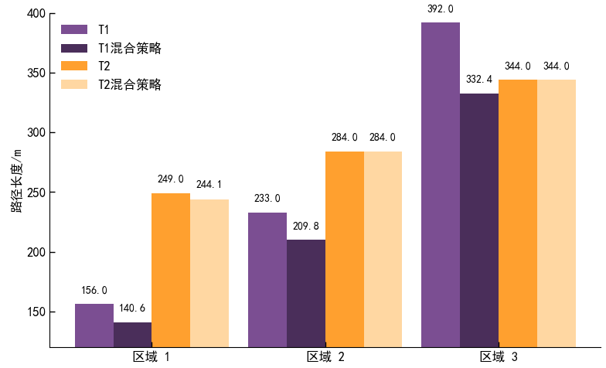
图10 路径长度对比图
如图11所示，当复杂地形导致回溯次数增加时，混合策略优化后的总路径长度并未呈现与回溯次数的正相关增长。这一现象表明，覆盖搜索任务的路径总长度及搜索效率，本质上受到地形特征与回溯策略的双重影响。即使在极端场景下采用不恰当的回溯方式，混合策略仍能有效优化路径长度，体现出了算法在复杂环境中的强鲁棒性。
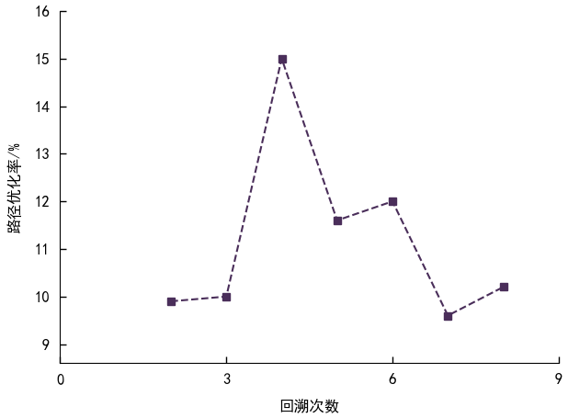
图11 回溯次数对比

4 结论

本文研究了在复杂山区背景下使用基于混合策略的覆盖搜索方法的适用性，并在不同地形特征环境中进行了模拟验证，得出以下结论：
- 混合策略在应对不同地形特征时展现出了较强的适应性和鲁棒性。关键性能指标如路径总长度实现了正向优化，平均优化率达到了21.1%，有效减少了冗余路径。在复杂地形中，当存在更深层次嵌套死点时，采用栈回溯机制的整体路径优化效果要优于队列回溯。这一现象表明，栈回溯通过优先处理深度较深的死点，能更有效地简化回溯路径。

2）混合策略中的启发式算法不参与全局的覆盖路径规划，因此混合策略很大程度上保留了传统方法计算效率的优点，引入的启发式算法同时也提升了在适量先验条件下的可行性。此外，通过约束函数的数学建模与优化路径的动态调整，混合策略确保了无人机在复杂环境中的飞行安全性，避免了因地形遮挡或障碍物干扰而导致的碰撞风险。

3）虽然回溯次数的增加不一定会减少路径总长度，但其决定了启发式算法的调用次数。若能在不同环境中正确选择回溯方法可平衡计算效率与路径质量。

参考文献（References）
[1] SONA G, PASSONI D, PINTO L, et al. Uav multispectral survey to map soil and crop for precision farming applications[J]. ISPRS - International Archives of the Photogrammetry, Remote Sensing and Spatial Information Sciences, 2016, XLI-B1: 1023-1029.
[2] ALOTAIBI E T, ALQEFARI S S, KOUBAA A. LSAR: Multi-UAV collaboration for search and rescue missions[J]. IEEE Access, 2019, 7: 55817-55832.
[3] SZIROCZAK D, ROHACS D, ROHACS J. Review of using small UAV based meteorological measurements for road weather management[J]. Progress in Aerospace Sciences, 2022, 134: 100859.
[4] VASQUEZ-GOMEZ J I, MARCIANO-MELCHOR M,valentin L, et al. coverage path planning for 2D convex regions[J]. Journal of Intelligent & Robotic Systems, 2020, 97(1): 81-94.
[5] 张佳庆, 孙韬, 蒋弘瑞, 等. 基于林火风险的高压输电线路无人机巡检路径规划[J]. 清华大学学报(自然科学版), 2024, 64(5): 911-921.
ZHANG J Q, SUN T, JIANG H R, et al. Unmanned aerial vehicle path planning for high-voltage transmission lines based on wildfire risk[J]. Journal of Tsinghua University(Science and Technology), 2024,64(5):911-921.(in Chinese)
[6] 王兆杰, 彭涛, 茆明, 等. 基于随机搜索两阶段规划模型算法的未知海域水下全覆盖路径规划研究[J]. 中国舰船研究: 1-9.
WANG Z J, PENG T, MAO M, et al. Research on underwater ful-Coverage path planning in unknown marine areas based on a two-stage planning model algorithm with random search[J]. ChineseJournal of Ship Research.:1-9.(in Chinese)
[7] Cabreira T M, Franco C D, Ferreira P R, et al. Energy-aware spiral coverage path planning for uav photogrammetric applications[J]. IEEE Robotics and Automation Letters, 2018, 3(4): 3662-3668.
[8] AVELLAR G, PEREIRA G, PIMENTA L, et al. Multi-uav routing for area coverage and remote sensing with minimum time[J]. Sensors, 2015, 15(11): 27783-27803.
[9] OTTO A, AGATZ N, CAMPBELLl J, et al. Optimization approaches for civil applications of unmanned aerial vehicles (UAVs) or aerial drones: A survey[J]. Networks, 2018, 72(4): 411-458.
[10] TAN C S, MOHD-MOKHTAR R, ARSHAD M R. Acomprehensive review of coverage Path Planning in robotics using classical and heuristic algorithms[J]. IEEE Access, 2021, 9: 119310-119342.
[11] TANG G, TANG C, ZHOU H, et al. R-DFS: A coverage path planning approach based on region optimal decomposition[J]. Remote Sensing, 2021, 13(8): 1525.
[12] 郑博文, 陈志, 陈锐, 等. 基于RRT的无人机特征点覆盖搜索算法优化[J]. 软件导刊, 2020, 19(7): 56-59.
ZHENG B W, CHEN Z, CHEN R, et al. Optimization of uav feature point coverage search algorithm based on rrt[J]. Software Guide, 2020, 19(7): 56-59. (in Chinese)
[13] ZHU K, HAN B, ZHANG T. Multi-UAV Distributed collaborative coverage for target search using heuristic strategy[J]. Guidance, Navigation and Control, 2021, 01(01): 2150002.
[14] CAO J, WANG Y, Li K, et al. Multi-UAV adaptive cooperative coverage search method based on area dynamic sensing[J]. Journal of Computational Design and Engineering, 2025: qwaf031.
[15] SADEGHIAN Z, AKBARI E, Nematzadeh H, et al. A review of feature selection methods based on meta-heuristic algorithms[J]. Journal of Experimental & Theoretical Artificial Intelligence, 2025, 37(1): 1-51.
[16] YANG Y, GAO Y, DING Z, et al. Advancements in Q‐learning meta‐heuristic optimization algorithms: A survey[J]. WIREs Data Mining and Knowledge Discovery, 2024, 14(6): e1548.
[17] PIERROT-DESEILLIGNY M, PAPARODITIS N. A multiresolution and optimization-based image matching approach: an application to surface reconstruction from spot5-hrs stereo imagery[J].
[18] KERLE N, NEX F, GERKE M, et al. UAV-Based structural damage mapping: a review[J]. ISPRS International Journal of Geo-Information, 2019, 9(1): 14.
[19] 周枫, 王卫东. 一种基于改进人工蜂群算法的无人机航迹规划方法[J]. 计算机与数字工程, 2024, 52(10): 2890-2896.
ZHOU F, WANG W D. An improved artificial bee colony algorithm-based uav trajectory planning method[J]. Computer and Digital Engineering, 2024, 52(10): 2890-2896. (in Chinese)
[20] 耿增显, 广鑫, 陈俊宇, 等. 基于混沌粒子群算法的城市无人机路径规划[J]. 西华大学学报(自然科学版), 2024, 43(6): 1-7.
GENG Z X, GUANG X, CHEN J Y, et al. Urban uav path planning based on chaotic particle swarm algorithm[J]. Journal of Xihua University (Natural Science Edition), 2024, 43(6): 1-7. (in Chinese)

Research on Coverage Search Methods for Complex Mountainous Areas Based on Hybrid Strategies

Abstract: To address the issues of path redundancy and terrain obstructions encountered in unmanned aerial vehicle (UAV) coverage search tasks in complex mountainous environments, this paper proposes a hybrid strategy integrating traditional fixed-pattern search with an improved particle swarm optimization (PSO) algorithm. This method overcomes the limitation of fixed-pattern search caused by predefined rules that reduce path flexibility. When UAVs encounter deadlock points, an adaptive inertia weight-based PSO algorithm is introduced to plan safe escape paths. Furthermore, the study compares and analyzes the performance of queue-based and stack-based backtracking mechanisms across various terrain features. Experimental results demonstrate that the hybrid coverage search method exhibits strong robustness in complex mountainous tasks, and the choice of backtracking mechanism significantly impacts path optimization outcomes.[Objective] In complex mountainous environments, Unmanned Aerial Vehicle (UAV) coverage search tasks often face two core problems: path redundancy and terrain obstructions. Although fixed-pattern search methods have the advantages of convenience and high efficiency in simple scenarios, they struggle to effectively avoid dead points and obstacles in complex terrains due to their rigid pre-planned trajectories. This leads to issues such as path repetition and low search efficiency becoming particularly prominent. To solve these challenges, this research proposes a coverage search method based on a hybrid strategy, combining traditional fixed-pattern search with an improved Particle Swarm Optimization (PSO) algorithm to optimize the planning of return paths, reduce path redundancy, and improve adaptability in complex terrains. This study is not only significant for UAV applications in critical scenarios such as emergency rescue and disaster reconnaissance but also provides new ideas for autonomous UAV navigation and efficient task execution.[Methods] This research adopts a grid-based modeling method to perform spatial discretization of complex terrains, constructing a simulation environment using real-world Digital Elevation Model (DEM) data from a certain area of Luding County, Sichuan Province. During the data preprocessing stage, high-precision terrain data are converted into three-dimensional surfaces through bi-linear interpolation, and threshold segmentation algorithms are used to achieve binary representation of obstacle zones and passable areas. To address the issue of getting stuck at dead points with fixed-pattern searches, this study introduces a hybrid backtracking mechanism that combines queue backtracking and stack backtracking. When encountering dead points, an improved PSO algorithm with adaptive inertia weights is introduced to plan safe and efficient cross-regional paths. In the early stages of iterations, the algorithm assigns larger inertia weights to enhance global exploration capabilities; later, it reduces the inertia weights to focus on local, refined searches. Additionally, the research ensures path safety by incorporating various constraint functions, including mathematical models to avoid terrain blockages, maintain safe distances from obstacles, and ensure path continuity.[Results] The experimental results indicate that the proposed hybrid strategy exhibits significant advantages when applied to complex mountainous missions. The hybrid strategy, combining queue backtracking and stack backtracking, reduced the total path length by 0.66% and 21.1%, respectively. Path coverage gradually increased from initial levels to full coverage (100%), demonstrating robust performance across different terrain conditions. Notably, in highly complex map environments, the improved PSO algorithm showed faster convergence speed and higher path planning accuracy compared to the traditional PSO and the Artificial Bee Colony Algorithm (ABC). Comparative analysis revealed that stack backtracking performs better in complex terrains, whereas queue backtracking is suitable for regions with better local connectivity. Furthermore, the research first demonstrated that the hybrid strategy can automatically adjust the number of backtrackings without relying on prior information while ensuring flight safety and achieving optimal coverage, with overall optimization reaching 21.1%.[Conclusions] This paper presents a hybrid-strategy-based UAV coverage search method for complex mountainous areas and validates its applicability and superiority under various terrain features through experiments. The findings reveal that: the hybrid strategy maintains strong terrain adaptability while considering efficiency and feasibility; the selection of backtracking methods directly determines the tradeoff frequency of heuristic algorithms and ultimately affects path quality; the successful application of the improved PSO algorithm proves its potential for multi-objective optimization in complex environments, laying a foundation for further investigation into more intelligent and flexible UAV path planning technologies.

Key words: coverage search; improved particle swarm optimization algorithm; emergency rescue;path planning

